
专题06 探究影响浮力大小的因素（第03期）
阿基米德原理：
（1）影响浮力大小的因素
①浮力的大小只跟液体的密度和物体排开的液体的体积有关，而跟物体浸入液体中的深度、物体的形状、密度、物体在液体中是否运动等因素无关。
②我们通过探究性的实验发现，浮力大小只决定于被排开液体的重力。
③阿基米德原理不仅适用于液体，也适用于气体。由于气体充满整个空间，因此气体中的物体体积始终等于排开气体的体积。
（2）对浮力公式的认识
①G_{排}是物体排开液体的重力而不是液体自身的重力。
②ρ_{液}是指液体的密度，而不是物体的密度。
③V_{排}是排开液体的体积，不一定是物体的体积。
典型例题 取一只重力忽略不计小塑料袋，袋内装满水，用细线把袋口扎紧，袋内不留空气，如图（a）所示，用弹簧测力计测出水袋重为2.8N。将这水袋逐渐浸入水中，通过观察到的 现象，说明水袋所受浮力变大，当水袋全部浸没水中时，弹簧测力计的读数为 ；一个重为2N的苹果悬浮在水中如图（b），受到的浮力为 N；往水中加盐，苹果逐渐浮起，最后漂浮在水面如图（c），则漂浮时与悬浮时相比受到的浮力 （选填“增大”、“减小”或“不变”）。
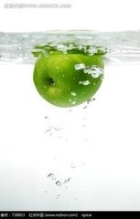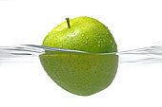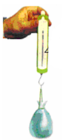
（a）
（b）
（c）
解析：把装水的塑料袋慢慢放入水中，水袋受到水向上的浮力，弹簧测力计的示数会变小。当水袋浸入水中的体积增大时，排开水的体积增大，受到的浮力增大，弹簧测力计对袋子的拉力在减小。苹果悬浮于水中，受到的浮力等于其重力。向水中加盐，水的密度变大，盐水密度大于苹果的的密度，苹果会漂浮于水中，漂浮时浮力也等于重力，所以苹果的浮力不变。
答案：弹簧测力计读数逐渐变小 0 2 不变
针对练习1 如图所示，重为10牛的物体在细绳的作用下静止在水中，物体的体积为2×10⁻³米³，物体所受的浮力为 牛，方向 。当剪断细线时，物体所受合力的大小 （选填“变大”、“不变”或“变小”）。

针对练习2 如图甲所示，一生一熟两个鸡蛋，一起放入装有水的烧杯中，往水中边加盐边搅拌，观察到原来都沉底的鸡蛋有一个先浮出液面。为了探究先浮出液面的是生鸡蛋还是熟鸡蛋，小东先用电子秤称出一个生鸡蛋的质量为 g（如图乙），将这一鸡蛋煮熟冷却后再称出其质量为56.40g。通过测量还发现鸡蛋煮熟后体积几乎不变，说明鸡蛋煮熟后的平均密度 （填“变大”、“变小”或“不变”）。由此可判断：先浮出液面的是 鸡蛋，此鸡蛋未露出液面的上浮过程中，受到的浮力 （选填“大于”、“小于”或“等于” ）重力。
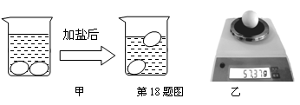
针对练习3 体积为100 cm³的铁块浸没水中时，排开水的重力是 N，受到的浮力是 N。如果将它浸没酒精中，受到的浮力是 N。（ g取10 N／kg，ρ_{酒精}=0.8×10³ kg/ m³ ）
1、把一个重12N的物体放入水中，漂浮时有四分之一的体积露出水面，则物体的体积是_ m³；若向水中加盐，则物体受到的浮力 （选填“变大”“变小”或“不变”）．(g取10N/kg)
2、小明利用弹簧测力计、细线、装有适量水的小桶，测量铁矿石的密度。以下是小明设计的实验步骤，请你按照他的实验思路，将实验步骤补充完整。
（1）将装有适量水的小桶悬挂在弹簧测力计下方，待小桶静止时，读出弹簧测力计的示数F₁，并记录在表格中；
（2）用细线拴住铁矿石，将铁矿石放入小桶中，手松开细线，铁矿石沉入桶底，待小桶静止时，读出弹簧测力计的示数F₂，并记录在表格中；
（3） ，待小桶静止时，读出弹簧测力计的示数F₃，并记录在表格中；
（4）已知水的密度为ρ_{水}，利用测量出的物理量和ρ_{水}计算铁矿石的密度ρ_{石} = ，并将计算结果记录在表格中。=
3、小明和小华同学研究金属球在水中受到浮力的大小时提出了不同的猜想。
小明：金属球在水中所受的浮力F_{浮}跟金属球的密度有关；
小华：金属球在水中所受的浮力F_{浮}跟金属球浸入水中的深度有关。
于是他们将半径均为5cm但密度不同的金属球甲、乙分别挂在测力计下，将其逐步浸入水中进行实验。他们通过测出球心到水面的距离h来表示金属球浸入水中的深度、并读出相应的测力计示数F且计算得出
F_{浮}，实验数据分别见表一、二
（1）实验中所进行的序号为l、7实验的示意图是图中的____（选填“a”或“b”）。
（2）分析比较实验序号2～6或8—12的实验数据及相关条件，可初步得出的结论是：同一金属球浸入水中的深度增加时，所受到水的浮力____。
（3）分析比较实验序号2和8、3和9、4和10或5和11的实验数据及相关条件，可初步得出的结论是：____。
（4）他们进一步提出问题：金属球在水中所受最大的浮力跟哪些因素有关？为继续研究，最需要添加的实验器材是：跟甲（或乙） （选填“半径”、“密度”或“质量”）不同的金属球。
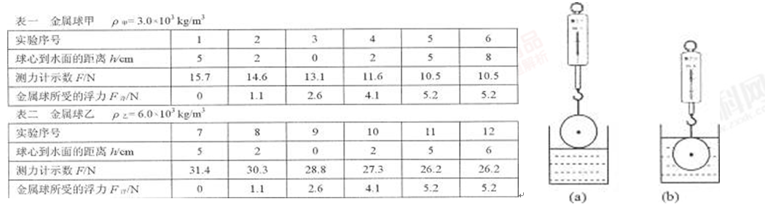
4、如图甲用水“探究浮力大小”的实验过程示意图。
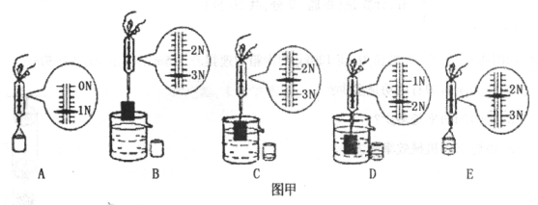
（1）实验步骤C和D可以探究浮力大小与______________的关系，步骤B和______________可以测出物块浸没在水中时受到的浮力F_{浮}，步骤A和______________可以测出物块排开的水所受重力G_{排}；比较F_{浮}与G_{排}，可以得到浮力的大小跟物体排开的水所受重力的关系。
（2）图乙是物块缓慢浸入水中时，弹簧测力计示数F随浸入深度h变化的关系图象。分析图象，可得关于浮力大小的初步结论：
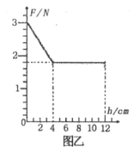
①物块浸没前，____________________________，物块所受的浮力越大；
②物块浸没后，所受的浮力大小与______________无关。
（3）此物块的密度是______________g/cm³（g取10N／kg）。
5、如图在探究“浮力的大小与什么因素有关”的实验中，班级的“物理小博土”为同学们做了如图所示的一系列实验，实验中的铜块与铝块体积相同。
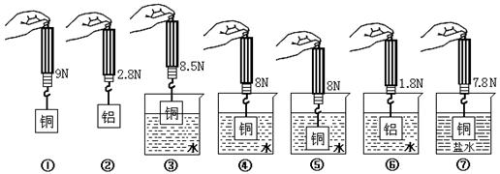
（1）、做①③④三次实验是为了探究浮力的大小与 __ 的关系，得出的结论是 。
（2）、分析 三次的实验数据，可知浮力的大小与物体浸入液体内的深度无关。
（3）、做①②④⑥四次实验是为了探究浮力的大小与物重的关系，得出的结论是 。
（4）、做 三次实验可探究浮力的大小与液体密度的关系，可得出的结论是 。
6、小明的父亲是一位配钥匙的师傅，他发现有一种钥匙坯和5角硬币的颜色都是黄灿灿的，为探究它们是否是同一种材质，设计如图实验：
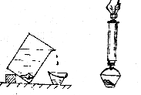
（1）取一枚钥匙坯放入小空桶，称出它们的总重F₁；
（2）取一枚5角硬币放人小空桶，称出它们的总重F₂；[来源:Zxxk.Com]
（3）将那枚钥匙坯轻轻放人已装满水的溢水杯中，用小空桶收集溢出的水，称出水及桶的总重F₃；
（4）将那枚5角硬币也轻轻放人溢水杯中(钥匙坯仍在其中)，用刚才装水的小桶继续收集这次溢出的水，称出桶及两次溢出水的总重F₄。
①在该实验中，小明遗漏了一步重要的测量(并用字母表示)： 。
②小明认为，如果则可以认为它们是同一材质。根据你补充的步骤，上述等式应修改为： 。
③实验时，钥匙坯、硬币各取一枚好不好？请作答并简述理由__________________。
1. 【2017•盐城卷】未煮过的汤圆沉在水底，煮熟后漂浮在水面上，则此时汤圆（ ）
A．受到的浮力等于重力，排开水的体积比未煮过的小
B．受到的浮力大于重力，排开水的体积比未煮过的小
C．受到的浮力大于重力，排开水的体积比未煮过的大
D．受到的浮力等于重力，排开水的体积比未煮过的大
2. 【2017•自贡卷】有质量相同的两个实心球，其密度分别为水的密度的2倍和5倍。把它们分别挂在两个弹簧测力计的下端，然后将两球完全浸没在水中，此时两球所受浮力之比为 ，两弹簧测力计的示数之比为 。
3. 【2017•枣庄卷】将你一只手的食指浸入水中,你会感受到浮力的作用。你想知道食指所受的浮力大小吗？请从下图提供的实验器材中选择合理的实验器材，设计出两种测出你的食指受到浮力的实验方案，并完成填空。（已知水的密度是ρ_{水}）
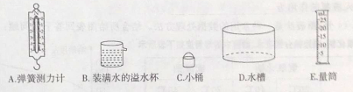
方案一：
- 写出你需要测量或记录的物理量及其符号:
（2）食指所受浮力大小的表达式:F=
方案二：
(1)写出你需要测量或记录的物理量及其符号:
（2）食指所受浮力的表达式:F=
4. 【2017•成都卷】将一小石头浸没在水中，放手后小石块沉入水底。在小石块下沉过程中，下列分析正确的是（ ）
A.浮力变大 B.浮力变小
C.浮力大于重力 D.浮力小于重力
5. 【2016·三明卷】（3分）图16是探究浮力大小与哪些因素有关的实验：
（1）图甲中，用弹簧测力计测得物体A的重为 N；把物体A浸没在水中时，弹簧测力计示数如图乙所示，则此时物体A受到的浮力大小为 N。
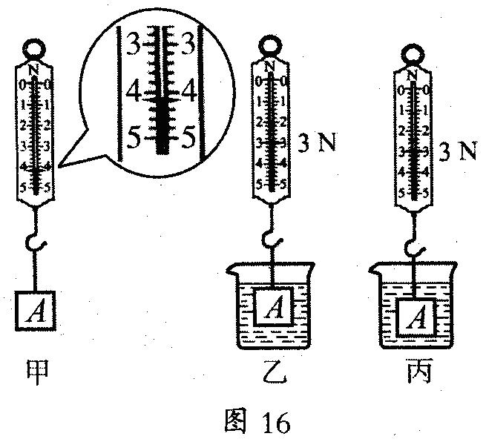
（2）观察乙图和丙图的弹簧测力计示数，可知浮力的大小与物体浸没在水中的 无关。
6. 【2017•黄石卷】在探究“物体浮力的大小跟它排开液体的重力的关系“实验时，具体设计的实验操作步骤如图甲、乙、丙和丁所示．为方便操作和减小测量误差，最合理操作步骤应该是 （ ）
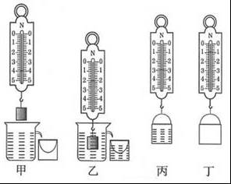
A．甲、乙、丙、丁 B．乙、甲、丙、丁 C．乙、甲、丁、丙 D．丁、甲、乙、丙
7. 为了直观验证阿基米德原理，实验装置如图所示，把弹簧测力计上端固定在铁架台上，用粗铁丝做一个框，挂在弹簧测力计挂钩上，在粗铁丝框上端悬吊一个金属块，下端放一小杯在金属块的正下方，有一个溢水杯，溢水杯放置在铁架台的支架上，溢水杯跟金属块、粗铁丝都不接触
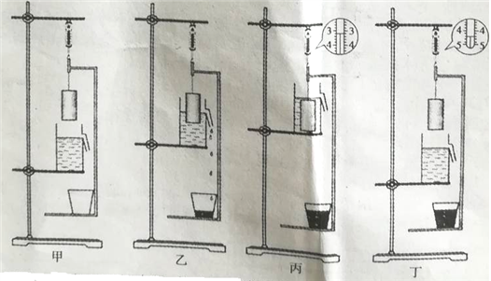
（1）平稳缓慢地抬高溢水杯支架，使金属块完全浸没入水中（如图甲→乙→丙），在此过程中，弹簧测力计示示数：F_{甲}_______F_{丙}（选填“大野”、“等于”或“小于”）
（2）再平稳缓慢地降低溢水杯支架，使金属块完全离水面（如图丁）可以计算出图丙中金属块所受到的浮力约为______N，此时浮力的测量数值比真实数值将____（选填“偏大”或“偏小”）
8. 【2017•无锡卷】同学们用空塑料瓶和细沙等实验器材探究影响浮力大小因素，（g取10N/kg，ρ_{水}=1×10³kg/m³）
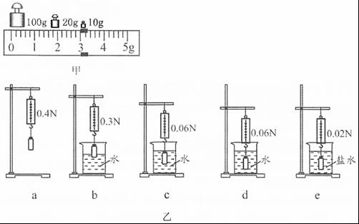
（1）为了测出塑料瓶的体积，进行如下操作，
①把天平放在水平桌面上，调节天平平衡，在左盘中放入盛有适量水的烧杯，通过増减砝码和移动游码使天平再次平衡，所加砝码和游码的位置如图甲所示，烧杯和水的总质量为 g．
②在空塑料瓶中装入适量细沙，拧紧瓶盖，在瓶颈系一细绳，手拿细绳将塑料瓶完全浸没于烧杯的水中（瓶没有接触烧杯，水未溢出），通过増减祛码和移动游码使天平再次获得平衡，所用砝码总质量和游码所示质量之和为167g，塑料瓶的体积是 cm³．
（2）同学们根据生活经验提出了如下三种猜想，并举出了相应的实例
猜想一，浮力的大小与物体的密度有关，实例：铁块可以在水中下沉，木头可以浮在水面上
猜想二，浮力的大小与液体的密度有关，实例：鸡蛋可以在水中下沉，在盐水中可以浮起来
猜想三，浮力的大小与浸入液体的深度有关，实例：在游泳池里，人越往下蹲感觉到水向上托自己的力越大
为了验证以上猜想是否正确，同学们选择了装入细沙的塑料瓶和其他实验器材进行探究，实验过程如图乙所示．
①根据实验步骤d和 （填序号），可以确定猜想二是正确的；
②根据实验步骤c和d可以验证猜想三是 （选填“正确”或“错误”）；对该猜想对应的实例，合理的解释是 ．
③要验证猜想一是否正确，可以在塑料瓶中 后再进行探究．
④同学们讨论认为，猜想一和猜想二中的实例反应了物体的浮与沉可能与密度有关，要选用一个能漂浮在图e中盐水上的物体时，物体的密度应小于 g/cm³（计算结果保留1位小数）．
9、为了验证阿基米德原理，小明在一只塑料袋（塑料袋很轻很薄）中装入大半袋水，用弹簧测力计测出盛有水的塑料袋所受重力的大小。再将塑料袋慢慢浸入水中，观察到测力计的示数变______，说明盛水的塑料袋排开_____越大，受到的浮力越大。继续将塑料袋慢慢浸入水中，当观察到_______现象时，弹簧测力计的示数为零，由此验证了阿基米德原理。小华准备将塑料袋装满水做同样的实验，操作时发现，塑料袋尚未完全浸入水中弹簧测力计的示数已为零，这是_____________原故。
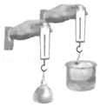
10、小陈同学在老师的指导下完成了以下实验：
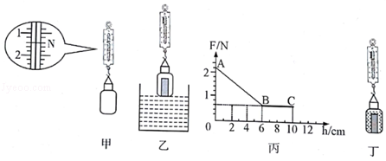
①用弹簧测力计测出一个带盖子的空玻璃瓶的重力，如图甲所示；
②用手拿着这个盖紧瓶盖的空玻璃瓶浸没在水中，放手后发现玻璃瓶上浮；
③将一个铁块装入玻璃瓶并盖紧盖子，放入水中放手后发现玻璃瓶下沉；
④取出玻璃瓶并擦干瓶上的水，挂在弹簧测力计上，保持玻璃瓶竖直，然后从图乙所示位置慢慢浸入水中，并根据实验数据绘制了弹簧测力计的示数F与玻璃瓶下表面浸入水中深度h的关系图象如图丙所示。
（1）装有铁块的玻璃瓶全部浸没在水中时受到的浮力是_____N。
（2）BC段说明物体受到的浮力大小与浸没的深度_____（选填“有关”、“无关）。
（3）在第②操作步骤中空玻璃瓶浸没在水中时受到的浮力为_____N。
（4）小陈认真分析以上实验数据和现象后发现，物体的沉浮与物体的重力和所受浮力有关，其中上浮的条件是_____。
（5）若圆柱形容器的底面积为100cm²，在乙图中，当玻璃瓶浸没后，水又对容器底的压强增加了_____Pa。
（6）细心的小陈同学发现玻璃瓶上还标有100ml的字样，于是在装有铁块的玻璃瓶内装满水并盖上瓶盖，再用弹簧测力计测出总重力，如图丁所示，此时弹簧测力计示数为3.1N，根据以上数据他算出了铁块的密度为_____kg/m³。

